9 мая на территории ТОС "Косогор" с. Красный Чикой прошло мероприятие, посвящённое Дню Победы!
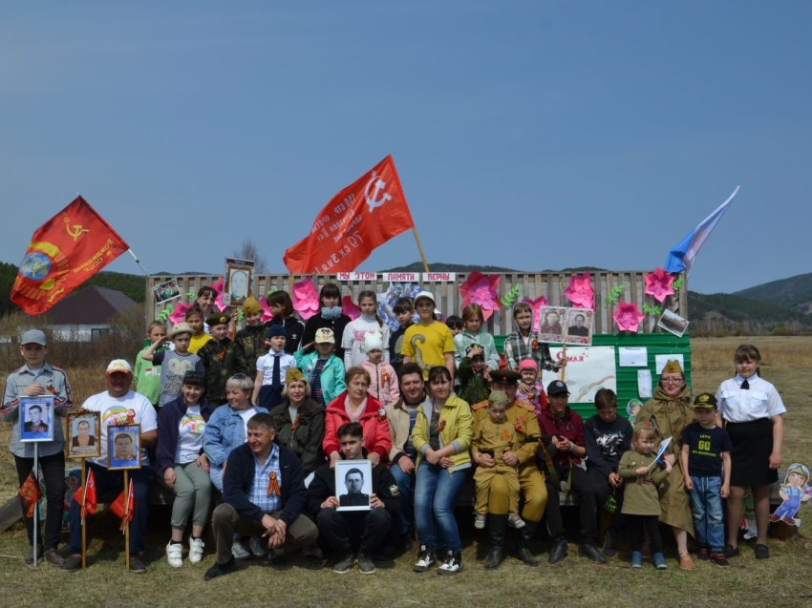
В гости на мероприятие пришли воспитанники центра "Черёмушки" с воспитателями, приготовили песни и стихи. Всех косогорцев и гостей поздравили: глава района Евгений Гостев, председатель Совета ветеранов Галина Косякова, редактор "Знамя труда" Юлия Матвеева, от кадетского взвода Красночикойской школы Андрей Баранов и Ирина Киришина.
В программе мероприятий проходил Бессмертный полк. Дети и родители рассказывали о своих героях, читали стихи о войне, пели военные песни, рисовали о войне. Все рисунки оформили в выставку на сцене. Андрей Баранов организовал фотосессию с атрибутами времён второй мировой войны.
На обед мужчины Тоса приготовили солдатскую кашу. После дружного обеда, который организовали женщины ТОС "Косогор", посадили аллею Памяти и Славы. Саженцы приготовили мужчины: Беломестнов Андрей, Шелопугин Александр, Спиридонов Евгений. Посадив и полив саженцы, провели соревнования среди детей, которые подготовила Ирина Потапова.
После соревнований, всех детей поощрили сладкими призами. Ребята из Черёмушек, подуставшие, но довольные, пошли домой в центр "Черёмушки ".
А косогорцы пели песни военных лет под аккомпанемент Романа Матвеева, огораживали саженцы и играли в волейбол.
Вот такой тёплый и душевный праздник получился в ТОС "Косогор", благодаря дружным и активным соседям!
